Verwijdering van chemisch afval

Al het chemisch afval moet worden verzameld in correct geëtiketteerde afvalcontainers.  Spoel containers eenmaal af met gedeïoniseerd water in de afvalcontainer.  Chemisch afval mag nooit in de gootsteen worden weggegooid. | 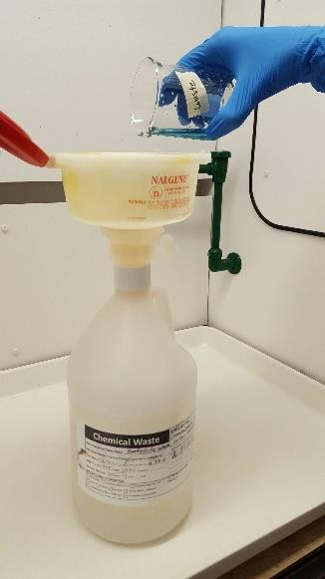
Houd voor het gemak een gelabeld bekerglas op de tafel om eventuele chemicaliën te verzamelen terwijl je aan een experiment werkt. Je kunt het allemaal weggooien aan het einde van het lab. Zorg wel dat rekening gehouden wordt met gescheiden afvalverzameling. Zie hiervoor stroomschema. | 